|  |  |  |
| --- | --- | --- |
| **Contenido** | **Página** | **Contenido de interés para:** |
| Registrar una PQRSF a través de la página web de la Universidad Católica de Manizales ……………………………... | 2 | Solicitante de PQRSF |
| Seguimiento PQRSF ………………………………………………….. | 5 | Solicitante de PQRSF |
| Ingresar PQRSF desde el sistema SAIA…………………………… | 6 | Gestor PQRSF |
| Reportes de PQRSF…………………………………………………... | 8 | Gestor PQRSF  Responsables de PQRSF por dependencia |
| Clasificación de la PQRSF …………………………………………. | 9 | Gestor PQRSF |
| Asignar tarea para resolución de PQRSF………………………... | 10 | Gestor PQRSF |
| Acceder a una PQRSF……………………………………………… | 11 | Gestor PQRSF  Responsables de PQRSF por dependencia |
| Tramitar una PQRSF …………………………………………………. | 15 | Responsables de PQRSF por dependencia |
| Diligenciar el formato de: Comunicación externa (Registro de PQRSF)……………………………………………………………... | 17 | Responsables de PQRSF por dependencia |
| Finalizar la tarea asignada…………………………………………. | 19 | Responsables de PQRSF por dependencia |
| Visualizar resumen de la PQRSF…………………………………… | 22 | Gestor PQRSF  Responsables de PQRSF por dependencia |

**Registrar una PQRSF a través de la página web de la Universidad Católica de Manizales:**

Ingresar al sitio web de la universidad: [www.ucm.edu.co](http://www.ucm.edu.co) y dar clic en “PQRSF” ubicado en la parte inferior izquierda de la página.

Diligenciar el formulario; allí encontrará texto orientativo para clasificar el tipo de solicitud.

Nota: Los datos registrados en las imágenes de formularios, son datos ficticios para efectos de prueba y del manual.

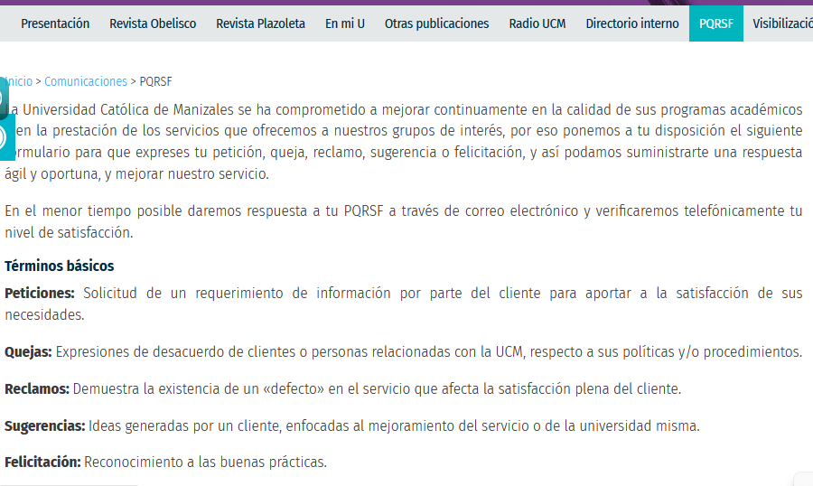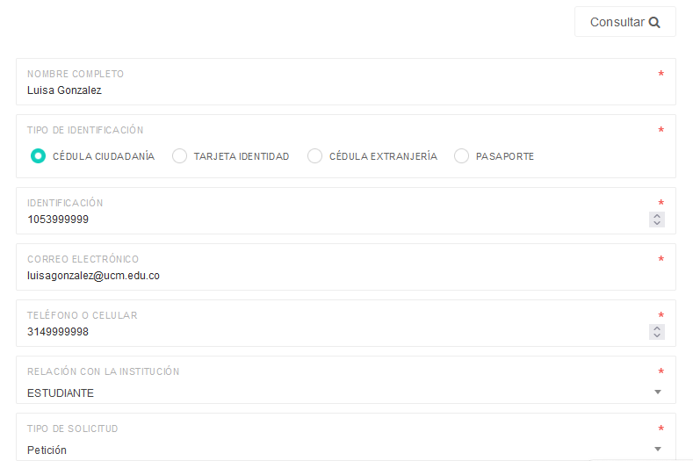

Al dar clic en continuar el sistema desplegará un mensaje de confirmación del registro de la PQRSF, informando el número de radicado:

**Seguimiento PQRSF**

En la misma página en la que se registra la PQRSF, podrá hacer seguimiento ingresando el número de radicado y el correo electrónico registrado en la solicitud.

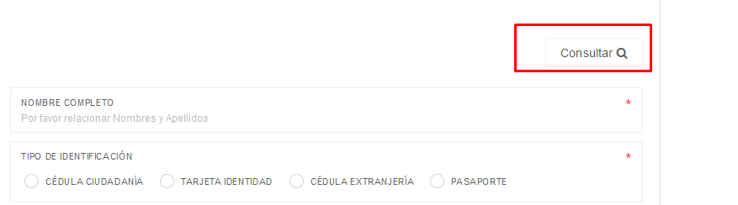

**Ingresar PQRSF desde el sistema SAIA:**

**Nota:** Este proceso se realiza con el fin de transcribir solicitudes que el cliente expone por vía telefónica o en un formato físico.

Dar clic en Nuevo, luego en Radicación y REGISTRO DE PQRSF:

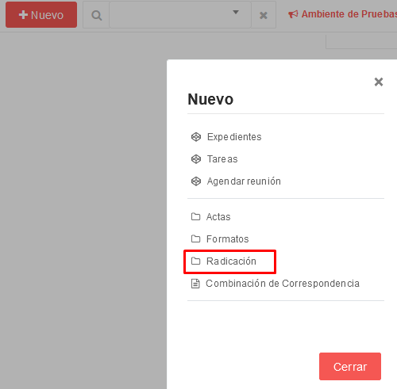

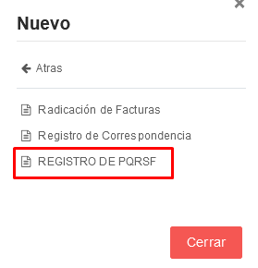

Diligenciar el formulario, el cual tiene algunas variaciones frente al registro desde la página web:

* Canal de recepción: ingrese el medio a través del cual se recibió: Físico o telefónico
* Enviar a interno: Diligenciar el nombre del colaborador, en caso de que requiera enviar copia.
* Orientación del sello de recibido: este se usa en caso de que se reciba la PQRSF en físico y sobre esta solicitud física se desee imprimir el radicado de la solicitud en el sistema.
* Digitalización: Marcar si, si se va a escanear la PQRSF recibida en medio físico.

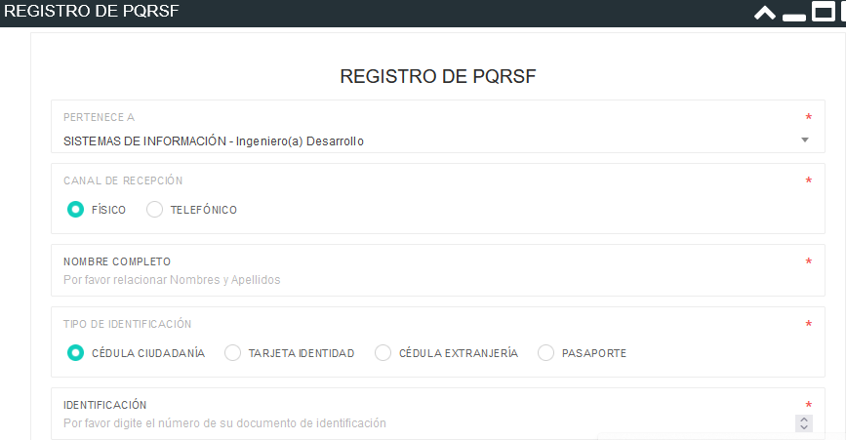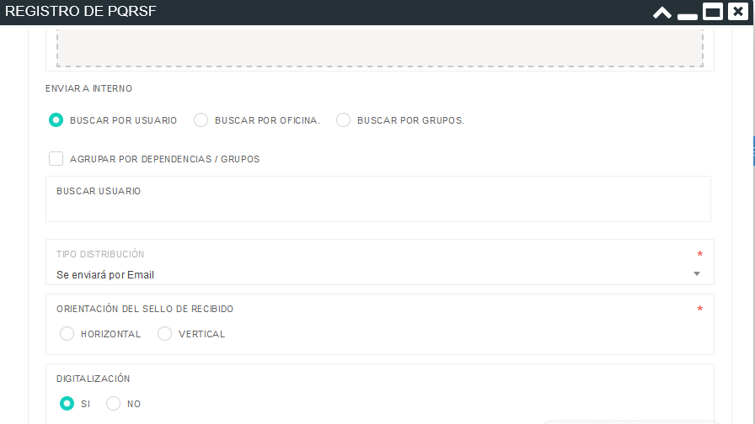

**Reportes de PQRSF:**

Pendientes: PQRSF radicadas

En proceso: PQRSF radicadas, con asignación de responsable para dar respuesta

Terminados: PQRSF radicadas y terminadas

Por dependencia: Filtro de PQRSF en proceso y terminadas por dependencia

Nota: Los reportes de pendientes y por dependencia sólo lo visualiza el usuario encargado de administrar las PQRSF

**Clasificación de la PQRSF:**

El gestor de PQRSF valida y clasifica los datos de la solicitud registrada:

En el reporte de pendientes, a la derecha de cada registro de solicitud, en el ícono de opciones, dar clic en Validar PQRSF. Allí se puede ajustar el tipo de solicitud, ingresar la dependencia a la cual se dirige la solicitud y clasificar la PQRSF según criterios de frecuencia, impacto y severidad:

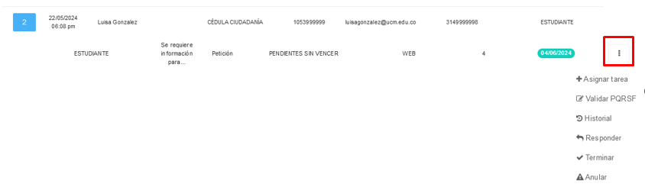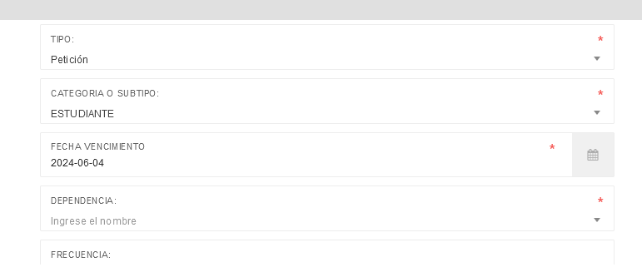

**Asignar tarea para resolución de PQRSF:**

En el reporte de pendientes, en el ícono de opciones, dar clic en Asignar tarea y diligenciar los campos según corresponda:

Nombre de la tarea

Responsable: registrar el colaborador encargado de dar respuesta o resolver la PQRSF. Marcar la opción “¿Desea notificar por email?" si se requiere notificar por email la asignación de la tarea al responsable seleccionado.

Fecha límite: Fecha máxima para la ejecución de la tarea que se está asignando.

Instrucciones adicionales: El diligenciamiento de este campo no es obligatorio; allí se pueden relacionar observaciones adicionales según se requiera.

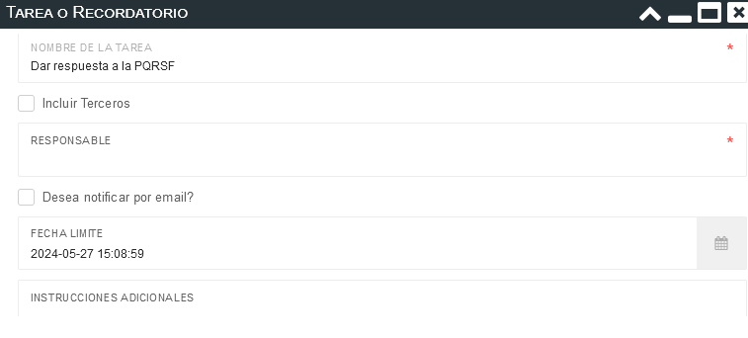

**Acceder a una PQRSF:**

Para acceder a una PQRSF se cuenta con varias opciones: desde la bandeja de entrada, desde la tarea asignada o desde los reportes:

Desde la bandeja de entrada (menú de inicio / documentos / bandeja de entrada):

Desde la tarea asignada: la tarea se puede abrir desde la campana de notificaciones o desde el menú de inicio – Mis tareas - pendientes:

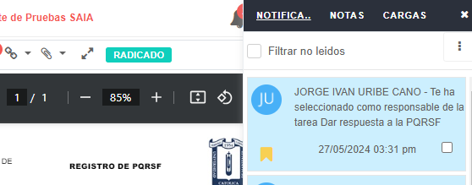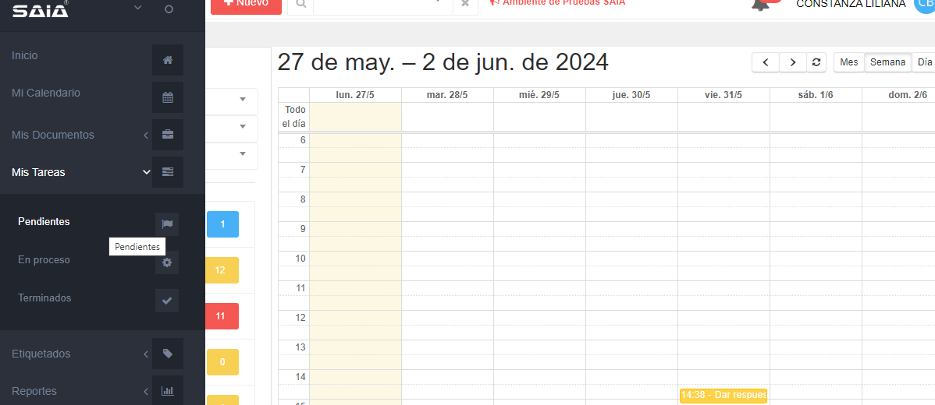

Desde el reporte de solicitudes En proceso:

Dar clic sobre el recuadro azul para abrir la PQRSF que se requiera revisar:

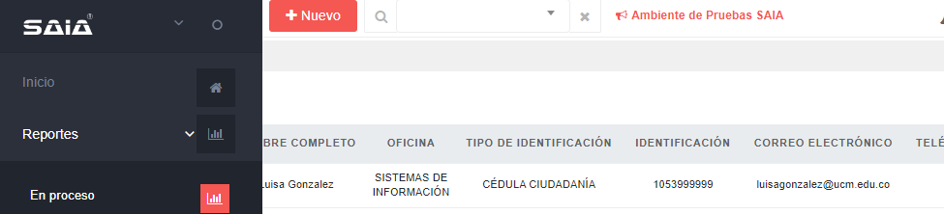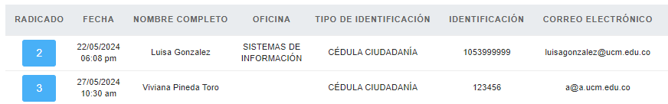

**Tramitar una PQRSF**

Para contestar una PQRSF al solicitante es necesario realizar una **comunicación externa** articulada al proceso. Para esto, en el reporte de PQRSF en proceso, se debe ir al extremo derecho, en el menú de opciones, y seleccionar la opción de responder lo que activara el formato de “Comunicación externa (Registro de PQRSF)”.

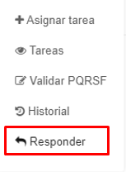

Otra forma de responder a la PQRSF es ingresar al documento de solicitud y activar el botón de resumen al lado izquierdo de la imagen; con esto se activa la opción para dar respuesta a la solicitud:

**Diligenciar el formato de: Comunicación externa (Registro de PQRSF).**

Al registrar los datos se recomienda revisar el **destino** (para verificar que se encuentre el correo electrónico del destinatario), **tipo de distribución** (se enviará por email: cuando se confirma el documento el sistema hace el envío directamente al email del destinatario) y seleccionar la opción de **Solicitar la encuesta del servicio** (permite que el solicitante pueda calificar el servicio).

En la vista previa no olvidar confirmar el documento, para enviar la respuesta al correo electrónico registrado de la persona solicitante de la PQRSF.

**Finalizar la tarea asignada.**

Después de dar respuesta al solicitante de la PQRSF, se debe cerrar la tarea asignada, lo cual se puede hacer desde el documento de PQRSF o desde el reporte de PQRSF en proceso.

* Cerrar la tarea desde el documento PQRSF:

Seleccionar el botón de tareas del documento

Si la gestión fue terminada, dar clic en la opción: **estado** y marcar **Realizada**, para cerrar tanto la PQRSF como la tarea, lo que permite que el proceso pase a estado terminado; de lo contrario puede marcar el estado que se requiera y en el campo de texto relacionar la información de avance.

* Cerrar la tarea desde el reporte de PQRSF en proceso:

Seleccionar el menú de opciones en el extremo derecho del registro de solicitud:

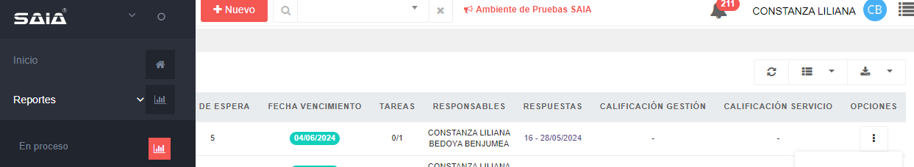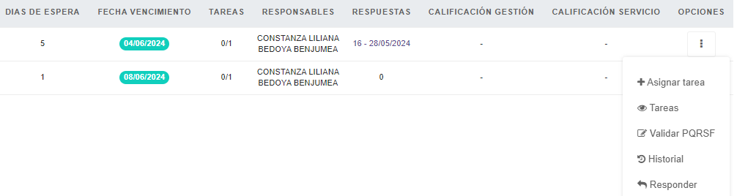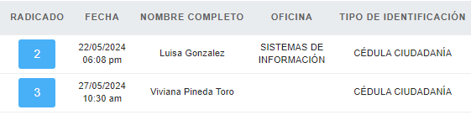

Al marcar la tarea como realizada, el sistema cierra la PQRSF y la tarea, por lo cual ya se podrá visualizar en el reporte de terminados

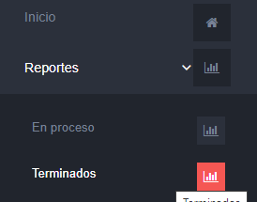



**Visualizar resumen de la PQRSF**

En el formato de PQRSF, al dar clic en el ícono de resumen, se puede visualizar la comunicación externa de respuesta, la calificación del solicitante y una vista previa con el resumen de la solicitud:

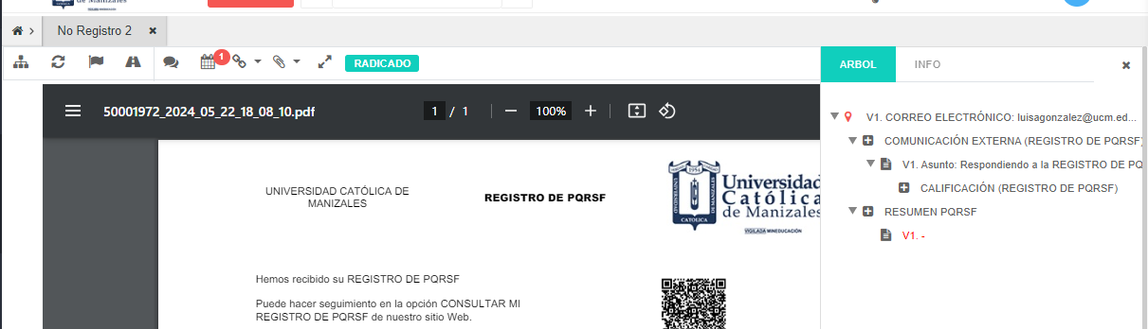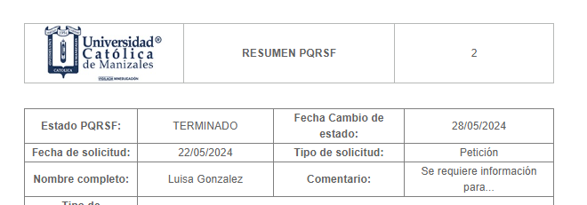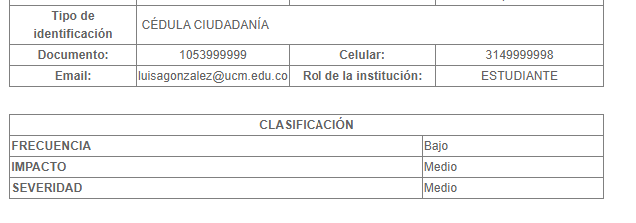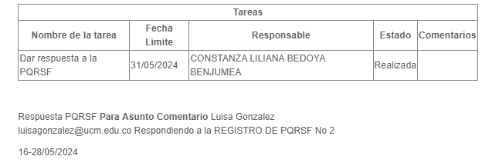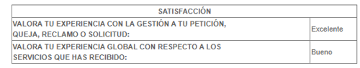

|  |  |  |  |
| --- | --- | --- | --- |
| **Elaboró** | **Revisó** | **Aprobó** | **Fecha de vigencia** |
| Coordinación Unidad de Sistemas de Información | Aseguramiento de la Calidad | Rectoría | Noviembre de 2015 |

**CONTROL DE CAMBIOS**

|  |  |
| --- | --- |
| **ITEM** | **MODIFICACIÓN** |
|  | Junio 2024.  Se actualiza todo el instructivo por cambio de versión de SAIA de V7 a V8. |